# **支付SDK开发文档**

## **前言**

### **文档说明**

  该支付接口SDK帮助开发者可以快速接入支付流程，实现支付，退款，获取核销码，订单核销等功能，实现简单嵌入，快速开发。

## **一、准备工作**

## **1.准备工作**

(1). 开发语言：JAVA

  (2). 联系驭缘开发工作人员，获取账户合作id和安全校验码，用于传输数据的加密

## **2.导入SDK jar包**

将sdk包导入到lib项目下，添加jar包依赖，用于工程开发

## **3.生成支付请求客户端**

通过调用SDK生成支付客户端PayClient，传入支付网关地址，合作id，安全码，gateway为支付网关，partner为商户在驭缘支付平台的唯一id，key为安全校验码



该实例化支付客户端用于统一执行不同的支付业务逻辑

## **4.根据不同业务执行请求**

1. 支付接口调用示例

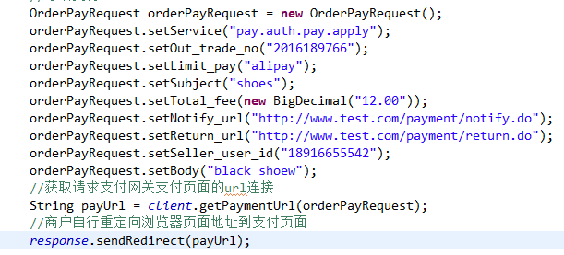

备注：调用该接口将返回请求支付扫码页面的url连接，请商户自己重定向到url指定的支付平台支付页面，该接口请务必设置notify_url和return_url。

请求参数设置说明:

|  |  |  |  |  |  |
| --- | --- | --- | --- | --- | --- |
| 参数 | 参数类型 | 参数名称 | 参数说明 | 是否为空 | 样例 |
| service | String | 接口名称 | 调用接口名称 | 否 | pay.auth.pay.apply |
| out_trade_no | String | 商户订单号 | 商户订单号，在商户系统内唯一，8-20位数字或字母，不允许特殊字符 | 否 | 1234567890 |
| total_fee | BigDecimal | 订单总金额，单位为元，取值范围[0.01,100000000.00] | 用户订单总金额 | 否 | 12.00 |
| notify_url | String | 异步返回地址 | 支付成功或失败后异步回调地址，需http://格式的完整路径，不能加?id=123这类自定义参数 | 否 | http://www.test.com/notify_url |
| seller_user_id | String | 收款方账户,手机或邮箱或微信账号 | 收款方账户（当为支付宝支付时需要设置该值，微信支付可不用设置） | 可空 | 18245234231 |
| return_url | String | 同步跳转地址 | 支付处理请求完后，跳转到指定的页面，如果不填则请自行处理页面跳转，需http://格式的完整路径，不能加?id=123这类自定义参数 | 否 | http://www.test.com/return_url |
| limit_pay | String | 支付渠道编码 | alipay（支付宝PC支付）；wechat（微信PC支付）；alipay_mobile（支付宝手机端支付）;wechat_mobile（微信手机端支付） | 否 | alipay |
| subject | String | 商品名称(不要超过50汉字) | 订单商品名称 | 否 | 鞋子 |
| body | String | 商品描述 | 商品信息描述 | 可空 | 耐克，黑，36码 |

异步通知返回参数说明：

|  |  |  |  |  |
| --- | --- | --- | --- | --- |
| 参数 | 参数名称 | 参数说明 | 是否为空 | 样例 |
| code | 返回结果状态值 | 代表返回结果状态 | 否 | 200 |
| sign | 签名 | 参数签名 | 否 | 见本文档尾部 |
| notify_time | 通知时间 | 消息通知时间 | 否 | 2009-08-12 11:08:32 |
| out_trade_no | 订单号 | 处理结果对应的订单号 | 否 | 21335323345 |
| total_fee | 订单总金额，单位为元 | 用户订单总金额 | 否 | 12.00 |
| limit_pay | 支付方式 | 支付方式 | 否 | alipay |
| subject | 商品名称(不要超过50汉字) | 订单商品名称 | 否 | 鞋子 |
| err_msg | 错误信息 | 返回的错误信息（当code不为200时返回的错误信息） | 可空 | 用户账号信息不能为空 |

1. 退款接口调用示例

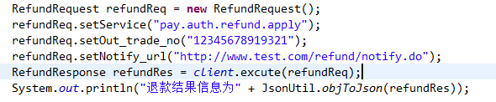

请求参数设置说明：

|  |  |  |  |  |  |
| --- | --- | --- | --- | --- | --- |
| 参数 | 参数类型 | 参数名称 | 参数说明 | 是否为空 | 样例 |
| service | String | 接口名称 | 调用接口名称 | 否 | pay.auth.refund.apply |
| out_trade_no | String | 订单号 | 用户请求退款对应的唯一订单号 | 否 | 1234567890 |
| notify_url | String | 异步返回地址 | 支付成功或失败后异步回调地址，需http://格式的完整路径，不能加?id=123这类自定义参数 | 否 | http://www.merchant.com/notify_url |

异步通知返回参数说明：

|  |  |  |  |  |
| --- | --- | --- | --- | --- |
| 参数 | 参数名称 | 参数说明 | 是否为空 | 样例 |
| code | 返回结果状态值 | 代表返回结果状态 | 否 | 200 |
| sign | 签名 | 参数签名 | 否 | 见本文档尾部 |
| notify_time | 通知时间 | 消息通知时间 | 否 | 2009-08-12 11:08:32 |
| out_trade_no | 订单号 | 处理结果对应的订单号 | 否 | 21335323345 |
| total_fee | 退款金额，单位元 | 退款金额 | 否 | 12.00 |
| err_msg | 错误信息 | 返回的错误信息（当code不为200时返回的错误信息） | 可空 | 退款失败 |

1. 分账支付接口调用示例

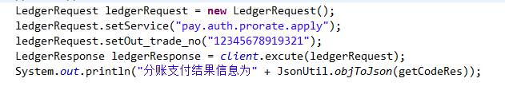

请求参数设置说明:

|  |  |  |  |  |  |
| --- | --- | --- | --- | --- | --- |
| 参数 | 参数类型 | 参数名称 | 参数说明 | 是否为空 | 样例 |
| service | String | 接口名称 | 调用接口名称 | 否 | pay.auth.prorate.apply |
| out_trade_no | String | 订单号 | 用户确认服务对应的唯一订单号 | 否 | 1234567890 |
| notify_url | String | 异步返回地址 | 支付成功或失败后异步回调地址，需http://格式的完整路径，不能加?id=123这类自定义参数 | 否 | http://www.test.com/notify_url | |

异步通知返回参数说明：

|  |  |  |  |  |
| --- | --- | --- | --- | --- |
| 参数 | 参数名称 | 参数说明 | 是否为空 | 样例 |
| code | 返回结果状态值 | 代表返回结果状态 | 否 | 200 |
| sign | 签名 | 参数签名 | 否 | 见本文档尾部 |
| notify_time | 通知时间 | 消息通知时间 | 否 | 2009-08-12 11:08:32 |
| out_trade_no | 订单号 | 处理结果对应的订单号 | 否 | 21335323345 |
| total_fee | 分账总金额 | 分账总金额（元） | 否 | 12.00 |
| err_msg | 错误信息 | 返回的错误信息（当code不为200时返回的错误信息） | 可空 | 分账失败 |

1. 获取核销码接口调用示例

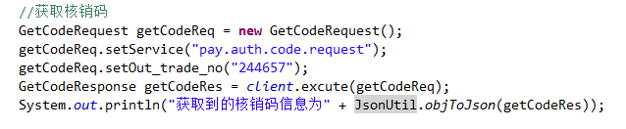

请求参数设置说明:

|  |  |  |  |  |  |
| --- | --- | --- | --- | --- | --- |
| 参数 | 参数类型 | 参数名称 | 参数说明 | 是否为空 | 样例 |
| service | String | 接口名称 | 调用接口名称 | 否 | pay.auth.code.request |
| out_trade_no | String | 商户订单号 | 商户订单号，在商户系统内唯一，8-20位数字或字母，不允许特殊字符 | 否 | 1234567890 |

同步返回参数说明：

|  |  |  |  |  |
| --- | --- | --- | --- | --- |
| 参数 | 参数名称 | 参数说明 | 是否为空 | 样例 |
| code | 返回结果状态值 | 代表返回结果状态 | 否 | 200 |
| sign | 签名 | 参数签名 | 否 | 见本文档尾部 |
| notify_time | 通知时间 | 消息通知时间 | 否 | 2009-08-12 11:08:32 |
| out_trade_no | 订单号 | 商户订单号，在商户系统内唯一，8-20位数字或字母，不允许特殊字符 | 否 | 21335323345 |
| verify_code | 核销码 | 核销码（仅当code为200即操作成功才会返回） | 可空 | 2341234sef |
| expire_time | 核销码有效时间（分钟） | 核销码有效时间，如果核销码过期则重新生成在发送 | 可空 | 30 |
| err_msg | 错误信息 | 返回的错误信息（当code不为200时返回的错误信息） | 可空 | 商户号不能为空 |

1. 核销接口调用示例

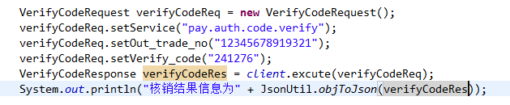

请求参数设置说明:

|  |  |  |  |  |  |
| --- | --- | --- | --- | --- | --- |
| 参数 | 参数类型 | 参数名称 | 参数说明 | 是否为空 | 样例 |
| service | String | 接口名称 | 调用接口名称 | 否 | pay.auth.code.verify |
| out_trade_no | String | 商户订单号 | 商户订单号，在商户系统内唯一，8-20位数字或字母，不允许特殊字符 | 否 | 1234567890 |
| verify_code | String | 核销码 | 当前订单的核销码 | 否 | a34f2cd575 |

同步返回参数说明：

|  |  |  |  |  |
| --- | --- | --- | --- | --- |
| 参数 | 参数名称 | 参数说明 | 是否为空 | 样例 |
| code | 返回结果状态值 | 代表返回结果状态 | 否 | 200 |
| sign | 签名 | 参数签名 | 否 | 见本文档尾部 |
| notify_time | 通知时间 | 消息通知时间 | 否 | 2009-08-12 11:08:32 |
| out_trade_no | 订单号 | 商户订单号，在商户系统内唯一，8-20位数字或字母，不允许特殊字符 | 否 | 21335323345 |
| total_fee | 订单总金额，单位为元 | 用户订单总金额 | 否 | 123.00 |
| subject | 商品名称(不要超过50汉字) | 订单商品名称 | 否 | 鞋子 |
| err_msg | 错误信息 | 返回的错误信息（当code不为200时返回的错误信息） | 可空 | 商户号不能为空 |

驭缘网络科技